Questions Examen B1.

PARTIE I :
Veuillez donner la tarification à 6 chiffres pour les articles suivants : ( sans indication des RGI utilisées ! )
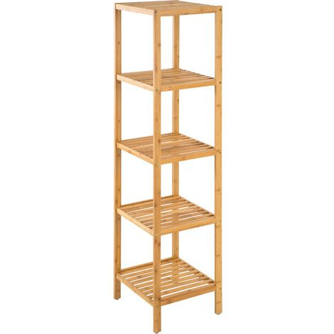 | EXEMPLE N° 1:  Etagère pour salle de bain sur 5 niveaux. Le meuble est destiné à être posé sur le sol. La structure est en bois de bambou. ________________________________________ (1 point)  9403 82
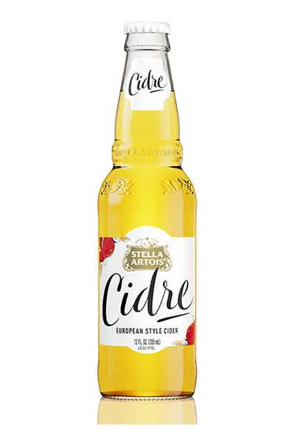 | EXEMPLE N° 2:  Cidre (une boisson alcoolisée titrant 4,5 % vol. d'alcool, obtenue à partir de la fermentation du jus de pomme), conditionnée en bouteille en verre d’une contenance de 33 cl.  _______________________________________  (1 point)  2206 00
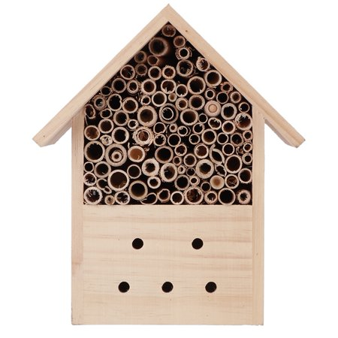 | EXEMPLE N° 3:  Abri en bois avec une structure en pin, représentant une maison de type refuge de plusieurs étages pour insectes, contenant des tubes ainsi que des espaces vides servant de cachette pour les insectes. _______________________________________ (1 point)  4421 99
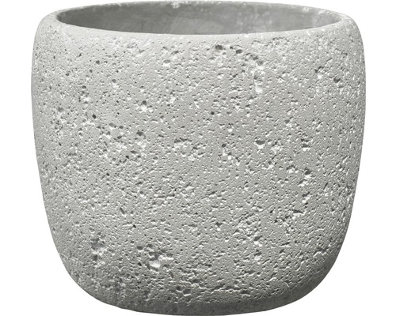 |  | EXEMPLE N° 4:  Pot de fleur en béton ____________________________________ (1 point)  6810 99
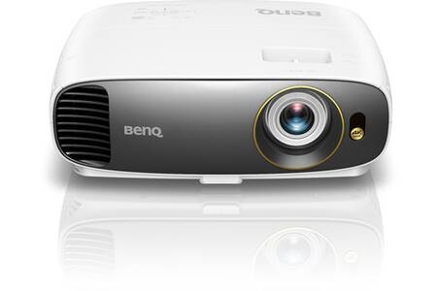800 × 533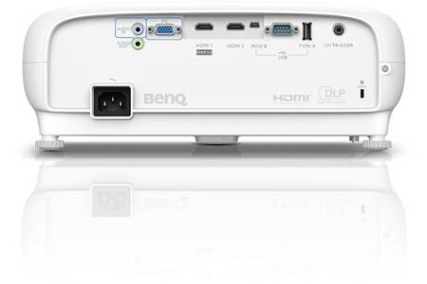 |  | EXEMPLE N° 5:  Vidéoprojecteur 4K Full HD DLP  2000 ANSI Lumens - Contraste 10 000:1  Technologie DLP 3D HD Ready  Avec possibilité de le brancher à un ordinateur par les connexions suivants: 2 HDMI - 1 VGA - 1 USB Type _______________________________________  (1 point)  8528 62

PARTIE II:
Veuillez donner la tarification à 6 chiffres pour les articles suivants : ( avec indication des RGI utilisées ! )

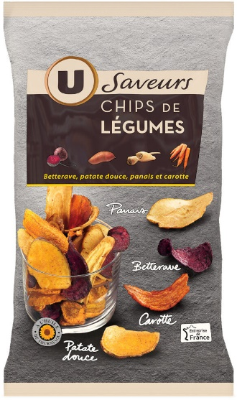 | EXEMPLE N°6 :  Mélange de légumes préparés en chips, dans un emballage en plastique (150 grammes net).  (20 % betterave, 20% patate douce, 20 % panais, 20 % carotte, 19 % huile de tournesol, 0,1 % sel )  __________________________________________  (1,5 points)  2005 99  RGI 1, 5b), 6
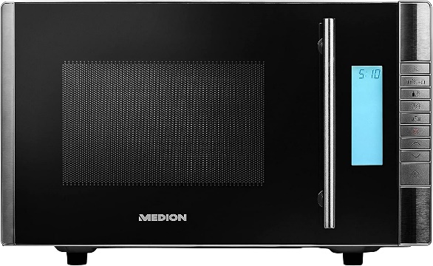 | EXEMPLE N°7 :  Four à micro-ondes 2 en 1,  combinaison four à micro-ondes et gril, 8 programmes automatiques.  Les 2 fonctions sont à considérer comme ayant la même importance, aucune fonction conférant le caractère essentiel ne pouvant être déterminé.  __________________________________________  (1,5 points)  8516 60  RGI 1, 3c),6

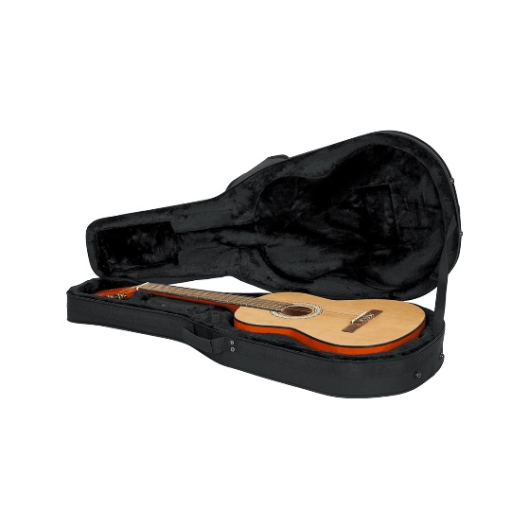 | EXEMPLE N°8 :  Guitare classique avec étui ‎_________________________________________‎‎_‎  ‎(1,5 points)‎  9202 90  RGI 1, 5a), 6  ‎
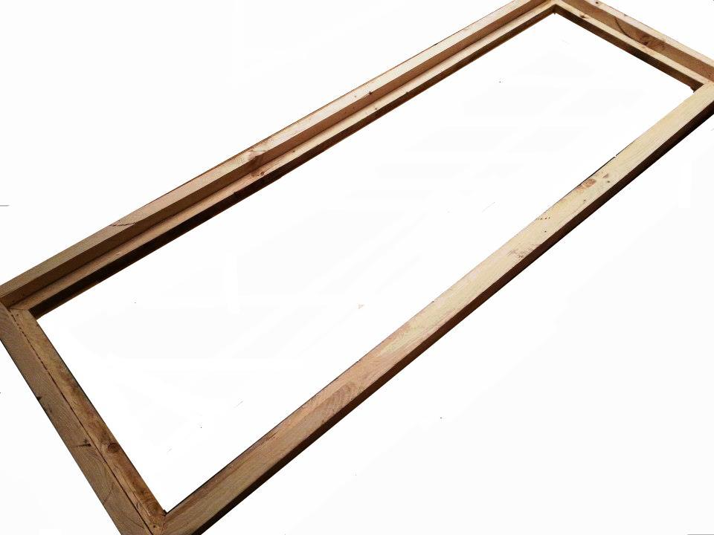 | EXEMPLE N°9 :  Cadre en bois chêne, destiné à recevoir un miroir après importation  ____________________________________________  (1,5 points)  4414 90  RGI 1, 6

PARTIE III:

EXEMPLE N°10:
Le magasin « Outdoor Adventure » souhaite importer des « Camping Set ».
Le set est composé :
- d’une grande tente en fibres synthétiques (valeur 150€) ;
- de deux chaises de camping (bâti: métal, dessus : fibres synthétiques) (valeur totale 20€) ;
- et de deux sacs de couchages rembourrés en fibres synthétiques (valeur totale 30€).
Les articles sont importés dans des boîtes en carton, conditionnés ensemble pour la vente au détail.

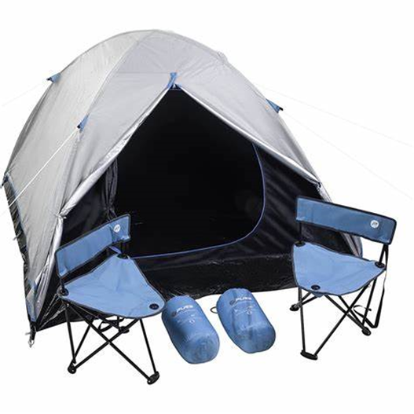

‎
‎1.‎ Est-ce que ce « Camping Set » est à considérer comme un assortiment au sens de la RGI 3 ? ‎Quel est ‎votre raisonnement ? (1 point)‎
‎oui, caractère essentiel camping. Emballé ensemble, plusieurs positions

‎2.‎ Quelle(s) est/sont la/les sous-position(s) SH à appliquer ? (1 point)‎ 6306 22

EXEMPLE N°11:
La société ZZ souhaite importer des bavoirs pour bébés (à 12 mois ayant une taille de +- 80 cm), en étoffe de bonneterie (70% bambou, 21% coton, 9% polyester), brodée sur sa face avant.

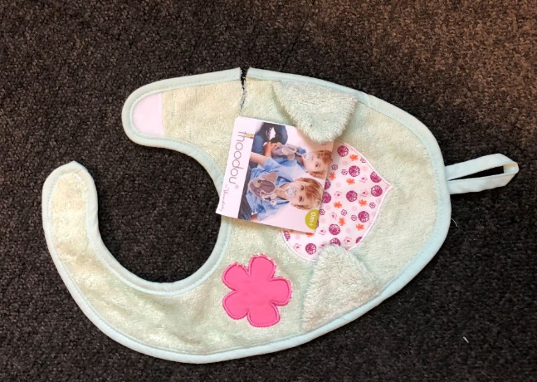
- Quelle note de Section ou Chapitre définit l'expression « vêtements et accessoires du vêtement pour bébés » ? (1 point )

Chapitre 61, note 6 a)
- D’après cette Note, dans quelle sous-position NC classeriez-vous les bavoirs ? (1 point )
6111 90 90

